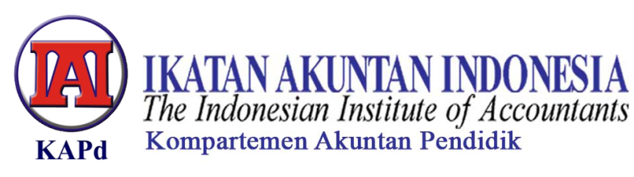
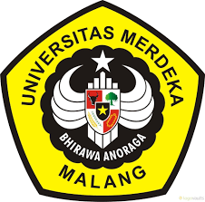

LAPORAN
DISKUSI FORUM DOSEN AKUNTANSI MANAJEMEN
IKATAN AKUNTAN INDONESIA (IAI)

- PELAKSANAAN DISKUSI
Hari / Tanggal : Jumat, 11 Agustus 2017
Waktu : 08.00 WIB – Selesai
Tempat : Gedung Program Pascasarjana Universitas Merdeka Malang
Jl. Terusan Raya Dieng No. 59 Malang
Tema : Capaian Pembelajaran (Learning Outcomes) mata kuliah Akuntansi
Manajemen Program Studi Akuntansi (S1) dan Program Studi Magister
Akuntansi (S2)
Pembicara : 1. Prof. Susumu Ueno dari Konan University, Japan
(Keynote Speakers) 2. Prof. Normah Omar dari UiTM Malaysia
3. Prof. Dr. Ade Fatma Lubis, MAFIS., MBA., CPA., CA dari Universitas
Sumatera Utara (USU)
Moderator : Dr. Dra. Diana Zuhroh, M.Si.,Ak.,CA

- SUSUNAN ACARA DISKUSI
- Pembukaan
- Sambutan Direktur Pascasarjana Universitas Merdeka Malang sebagai Koordinator Forum Dosen Akuntansi Manajemen
- Presentasi Keynote Speakers :
- Prof. Susumu Ueno dari Konan University, Japan
- Prof. Normah Omar dari UiTM Malaysia
- Prof. Dr. Ade Fatma Lubis, MAFIS., MBA., CPA., CA dari Universitas Sumatera Utara (USU)
- Tanya Jawab dan Diskusi
- Penutupan

- PESERTA ACARA DISKUSI
- Ketua Program Studi Akuntansi Fakultas Ekonomi dan Bisnis Universitas Brawijaya Malang
- Ketua Program Studi Akuntansi Fakultas Ekonomi dan Bisnis Universitas Negeri Malang
- Ketua Program Studi Akuntansi Fakultas Ekonomi dan Bisnis Universitas Gajayana Malang
- Etc

- HASIL DISKUSI
- LO S1 Akuntansi Manajemen akan dibahas detail waktu yang akan datang dalam forum khusus.
- Dalam waktu dekat (bulan September yang akan datang) direncanakan kegiatan workshop IAI tentang kurikulum S1 dan penyusuna LO di Makassar.
- Masukan dari narasumber tentang penyusunan LO Akuntansi Manajemen :
- Memasukkan materi praktik
- Contoh kasus di perusahaan
- Field trip ke perusahaan
- Model pembelajaran berbasis Projects dan Case Study
- Perlu mulai dimasukkan materi tentang perkembangan teknologi informasi, dan keterkaitannya dengan akuntansi.

